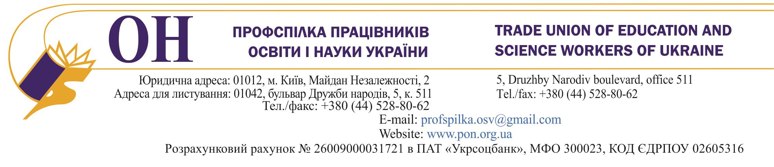
30.01.2015 № 02-5/54 Кабінет Міністрів України

ЦК Профспілки працівників освіти і науки України стало відомо про наявність протоколу селекторної наради Прем’єр-міністра України від 13 січня 2015 року, зареєстрованого департаментом документообігу та контролю секретаріату Кабінету Міністрів України за № 913/0/1-15 від 14 січня 2015 р., пунктом 1 якого зобов’язано вжити головами обласних та Київської міської держадміністрацій заходів для скорочення на 3 відсотки працівників бюджетних установ.
Привертаємо увагу, що відповідно до ст.43 закону «Про загальну середню освіту», ст.26 закону «Про позашкільну освіту» фінансово-господарська діяльність загальноосвітніх та позашкільних навчальних закладів здійснюється відповідно до цих Законів, законів України «Про освіту», «Про місцеве самоврядування в Україні», Бюджетного кодексу України та інших нормативно-правових актів. Згідно зі ст.37 закону «Про дошкільну освіту» фінансово-господарська діяльність дошкільних навчальних закладів здійснюється відповідно до Закону України «Про освіту», законів про бюджет, власність, місцеве самоврядування та інших нормативно-правових актів.
Згідно зі ст.45 закону «Про загальну середню освіту» штатні розписи комунальних загальноосвітніх навчальних закладів встановлюються на підставі Типових штатних нормативів загальноосвітніх навчальних закладів, затверджених центральним органом виконавчої влади, що забезпечує формування державної політики у сфері освіти. Відповідно до ст.15 закону Базовий навчальний план для загальноосвітніх навчальних закладів затверджується Кабінетом Міністрів України, на основі якого розробляються типові та робочі навчальні плани для цих навчальних закладів. Згідно зі ст.31 закону Державний стандарт загальної середньої освіти затверджується Кабінетом Міністрів України і переглядається не рідше одного разу на 10 років. Зміна змісту і обсягу Державного стандарту загальної середньої освіти іншими органами виконавчої влади не допускається.
Відповідно до ст. 39 закону «Про дошкільну освіту» штатні розписи комунальних дошкільних навчальних закладів встановлюються відповідним органом управління освітою на основі Типових штатних нормативів дошкільних навчальних закладів, затверджених спеціально уповноваженим центральним органом виконавчої влади в галузі освіти і науки за погодженням з центральним органом виконавчої влади, що забезпечує формування та реалізує державну фінансову політику.
Протокол селекторної наради не є нормативно-правовим актом. Тому передбачене в ньому завдання про вжиття обласними, Київською міською державними адміністраціями заходів для скорочення на 3% працівників бюджетних установ вважаємо протизаконним, бо не відповідає нормам вищезазначених законів.
У зв’язку з цим просимо скасувати незаконне завдання, засвідчене зазначеним протоколом селекторної наради, здійснювати державними адміністраціями протизаконні дії, які призведуть до порушення трудових прав працівників навчальних закладів та установ освіти.

Голова Профспілки Г.Ф. Труханов

